**12.05.2024 – 21.05.2024 г. декадник «Профилактика ожирения у детей и взрослых»**

**«Профилактика ожирения у детей и подростков»**

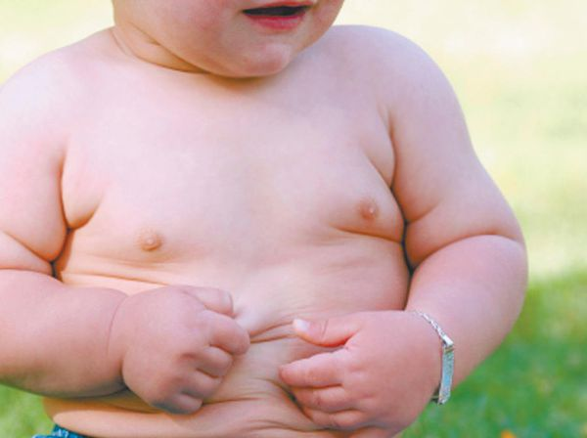  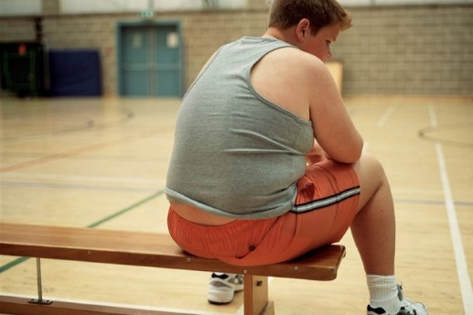

Ожирение признано Всемирной организацией здравоохранения (ВОЗ) новой неинфекционной эпидемией нашего времени, представляющей серьезную угрозу здоровью людей. Доказано, что последствиями избыточного веса являются артериальная гипертония и другие сердечно-сосудистые заболевания, некоторые формы злокачественных новообразований, заболевания эндокринной системы, желудочно-кишечного тракта, опорно-двигательного аппарата и др. Таким образом, ожирение далеко не «косметическая проблема», а скорее медицинская, социальная.

​

***Важной задачей является борьба с беспечным отношением к собственному здоровью и образу жизни.***

​

Всемирная статистика показывает, что более **2,8 миллионов человек ежегодно умирает от последствий, спровоцированных лишним весом**. В большинстве развитых стран Европы ожирением страдает от 15 до 25% взрослого населения. Россия занимает четвертое место по актуальности борьбы с ожирением, после США, Китая, Германии. По данным Роспотребнадзора 55% населения России живут с избыточной массой тела и 25% из них страдают от ожирения. При этом женщин с ожирением на 10% больше, чем мужчин.

​

Глобальность проблемы обусловлена высокой социальной угрозой для жизни человечества. Недуг значительно сокращает продолжительность жизни в среднем на 3-5 лет при небольшом избытке веса и до 15 лет при выраженном ожирении. В двух случаях из трех смерть человека наступает от болезней, связанных с нарушением жирового обмена и ожирением. Согласно статистике, ожирение все чаще развивается у молодых людей и детей.

​

Рост частоты ожирения у детей и подростков в развитых странах мира 25% подростков имеют избыточную массу тела, а 15% страдают ожирением. Избыточный вес в детстве - значимый фактор ожирения во взрослом возрасте: 50% детей, имевших избыточный вес в 6 лет, становятся тучными во взрослом возрасте, а в подростковом возрасте эта вероятность увеличивается до 80%.

​

**Ожирение** - *это заболевание хронического характера, которое вызвано дисбалансом обмена веществ и сопровождается накоплением излишнего жира в организме, представляющее риск для здоровья. Жир откладывается не только под кожей, но и на поверхности внутренних органов, что значительным образом замедляет их работу.*

*​*

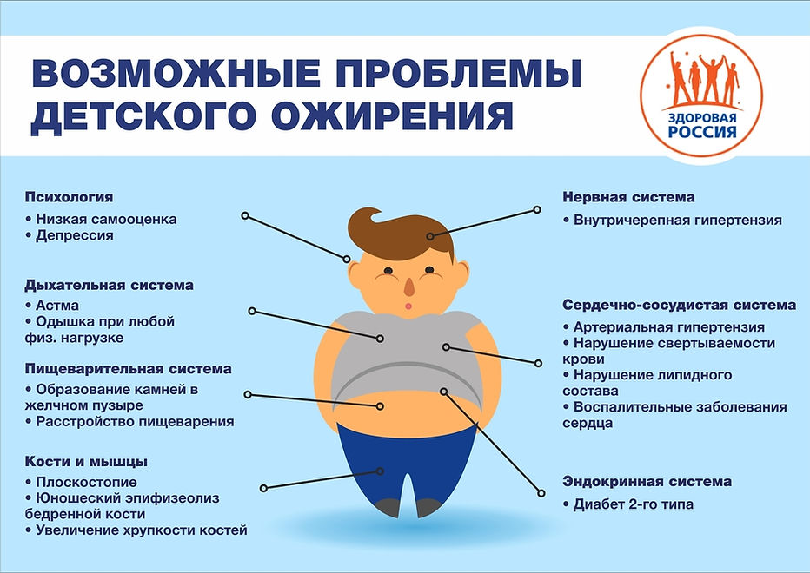

Но жировая ткань в организме человека не всегда образуется интенсивно. Ученые-медики выделяют три критических периода заболевания: до 3 лет – ранний детский возраст; 5-7 лет – младший школьный возраст; 12-17 лет – подростковый возраст.

​

**Относительно нормы веса можно выделить четыре степени ожирения:**

* **I степени**-*избыточный вес выше показателей нормы на 10-29 %;*
* **II степени**- *избыточный вес выше показателей нормы на 30-49 %;*
* **III степени** -  *избыточный вес выше показателей нормы более чем на 50%.*
* **IV степени** - *избыточный вес выше показателей нормы более чем на 100%.*

Чтобы определить степень ожирения, пользуются формулой: индекс массы тела ребенка (ИМТ) = вес в килограммах делят на рост в метрах в квадрате. Полученное число должно быть в пределах от 18,5 до 24,9. Если **показатель 25-29,9 — это предожирение**, а **30 и выше — ожирение.**

​

**Распространенность ожирения у детей и подростков обусловлена нарушением обмена веществ и малой активностью!!!**

**​**

**Каковы причины избыточного веса и ожирения у детей?**

***1. Неправильное питание.*** Нарушение энергетического баланса связано с неконтролируемым потреблением высококалорийных продуктов и чрезмерно малым расходом энергии (не осознавая всего вреда, дети неограниченно едят хлебобулочные и кондитерские изделия, выпечку, сладости, картофель фри, фастфуд, запивая сладкими газированными напитками);

***2. Семейное переедание***, перекармливание детей - все это рано или поздно обязательно приведет к ожирению.

***3. Малоподвижный образ жизни*** (гиподинамия).  Современные дети играм на свежем воздухе предпочитают сидение перед различными электронными гаджетами;

***4. Склонность к набору веса обусловлен и наследственной предрасположенностью;***

***5. Вредные привычки***, особенно у подростков. Регулярное употребление пива, крепких алкогольных напитков и курение приводят к нарушению работы практически всех систем организма и вызывают ожирение;

***6. Стресс и негативные ситуации***. Постоянный стресс нарушает работу нервной системы и как следствие, приводит к нарушению обмена веществ в организме.

​

**Основные профилактические меры, призванные не допустить ожирение у детей и подростков, сводятся к следующим шагам:**

* ***рациональное питание*** - *сбалансированность пищевого рациона по питательным веществам (белки, жиры, углеводы, витамины, минеральные вещества) и энергии, строгое соблюдение режима питания (4-5 разовый прием пищи, соблюдение интервалов в 3,5-4 часа между приемами пищи, последний прием пищи за 2-3 часа до сна), исключение вредных продуктов;*
* ***активные физические нагрузки*** *(ведение здорового образа жизни, занятия физкультурой и спортом, ежедневная активность не менее 30 минут быстрой ходьбы, игры на свежем воздухе, ограничение сидения за компьютером или телевизором);*
* ***хороший психоэмоциональный настрой*** *(устранение стресса и негативных эмоций, налаживание режима сна и отдыха запускают обменные процессы и ускоряют процесс жиросжигания; психологическая поддержка и положительный настрой родителей, их пример);*
* ***отказ от вредных привычек***

​​

***Все это способствует отличному здоровью и поддержанию нормального веса на протяжении всей жизни.***

**Родители обязаны приучить ребенка к ведению здорового образа жизни!**

**Положительный пример родителей – обязательное условие для успешной борьбы с лишним весом детей!**

***Будьте здоровы!***

Материал составлен по открытым Интернет-ресурсам